Instituto de Ensino Superior de Goiás — IESGO
Bacharelado em Sistemas de Informação
[NOME COMPLETO DO ALUNO]
Meridian
Manual do Usuário
Orientador(a): [Nome do orientador]
Formosa – GO
2026

Sumário
1. Sobre este manual 4
1.1 Como as instruções estão escritas 4
2. Primeiros passos 5
2.1 O que você precisa 5
2.2 Entrar no sistema 5
2.3 Os dois perfis de acesso 6
2.4 Trocar sua senha 6
2.5 Sair do sistema 7
3. Conhecendo a tela 8
3.1 O menu 8
3.2 O cabeçalho 8
3.3 No celular 8
4. Painel (Dashboard) 10
4.1 Os quatro indicadores 10
4.2 Alertas de manutenção 11
4.3 Validade da CNH 11
5. Veículos 12
5.1 Cadastrar um veículo 12
5.2 Encontrar um veículo 13
5.3 A ficha do veículo 13
5.4 Atualizar a quilometragem 14
5.5 Editar, inativar e reativar 15
6. Motoristas 16
6.1 Cadastrar um motorista 16
6.2 Situação da habilitação 16
6.3 Vincular a um veículo 17
6.4 Inativar e reativar 17
7. Manutenções 18
7.1 Entendendo as situações 18
7.2 Programar uma manutenção 19
7.3 Repetição automática 20
7.4 Registrar um serviço já feito 20
7.5 Concluir uma manutenção programada 20
7.6 Cancelar e excluir 21
7.7 Filtrar a lista 21
8. Usuários 23
8.1 Cadastrar um usuário 23
8.2 Desativar um usuário 23
9. Configurações 25
9.1 Antecedência dos alertas 25
9.2 Minha senha 26
10. Perguntas frequentes 27
Esqueci minha senha. E agora? 27
Cadastrei um veículo errado. Posso apagar? 27
Por que o alerta por quilometragem não apareceu? 27
A manutenção está vencida, mas o serviço já foi feito. O que faço? 27
Posso usar no celular? 27
Dois usuários podem usar ao mesmo tempo? 27
O que acontece se eu fechar o navegador no meio de um cadastro? 27
11. Mensagens do sistema 28
12. Glossário 29

1. Sobre este manual
Este manual ensina a usar o Meridian, o sistema de controle de frota. Ele foi escrito para quem vai operar o sistema no dia a dia: o gestor de frota e o administrador da empresa. Não é necessário conhecimento técnico.
Você não precisa ler tudo. Cada capítulo trata de uma parte do sistema e pode ser consultado isoladamente. Se você está começando agora, leia os capítulos 2 e 3; depois procure no sumário o que precisa fazer.

1.1 Como as instruções estão escritas
- Nomes de botões e campos aparecem exatamente como na tela: "Novo veículo", "Km limite".
- Listas numeradas são sequências de passos: faça na ordem indicada.
- Caixas azuis trazem avisos importantes e explicações do porquê de cada regra.

O campo com asterisco é obrigatório
Nos formulários do sistema, um asterisco vermelho ao lado do nome do campo significa que ele precisa ser preenchido. Sem ele, o sistema não deixa salvar.

2. Primeiros passos

2.1 O que você precisa
- Um computador, tablet ou celular com acesso à internet.
- Um navegador atual: Chrome, Edge, Firefox ou Safari.
- O endereço do sistema, fornecido pelo responsável pela instalação.
- Seu e-mail e sua senha, cadastrados pelo administrador.

Não é preciso instalar nada. O sistema abre direto no navegador, como um site.

2.2 Entrar no sistema
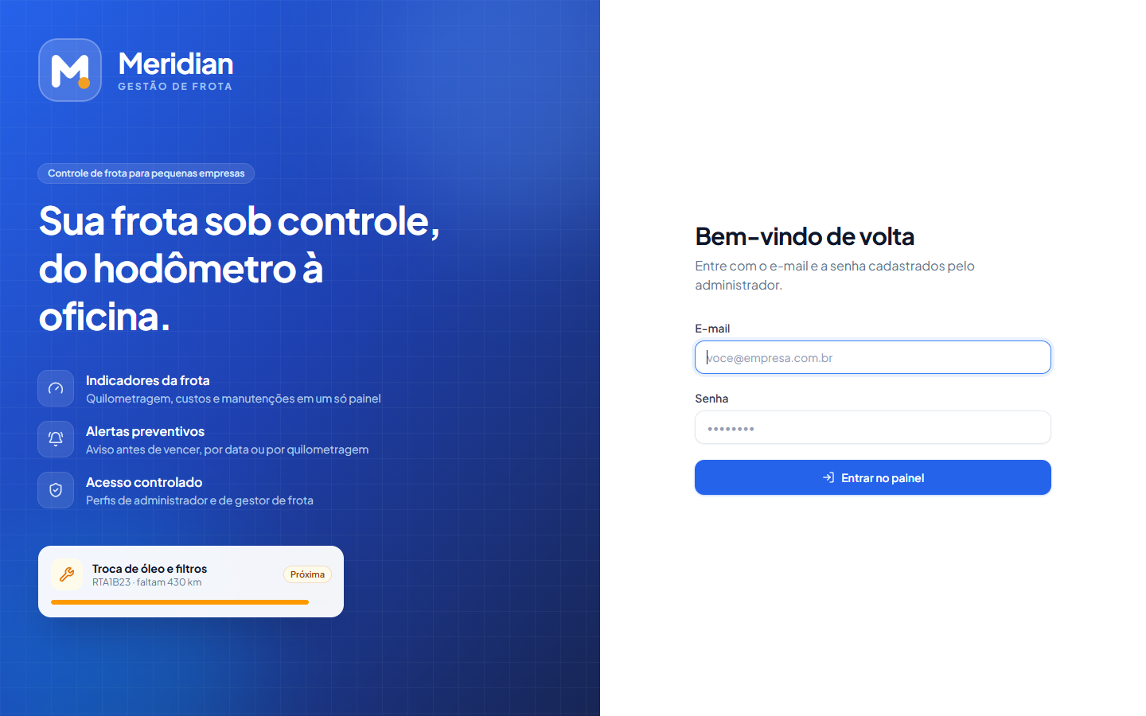
Figura 1 — Tela de entrada
- Abra o endereço do sistema no navegador.
- Digite seu e-mail no primeiro campo. Não importa se você escreve com letras maiúsculas ou minúsculas.
- Digite sua senha no segundo campo.
- Clique em "Entrar no painel".

Se os dados estiverem corretos, o sistema abre o painel. Se não, aparece a mensagem "E-mail ou senha incorretos". Essa mensagem é a mesma para e-mail que não existe e para senha errada: é proposital, para não revelar a estranhos quais e-mails estão cadastrados.
Errou a senha várias vezes?
Depois de 10 tentativas erradas em 15 minutos, o sistema bloqueia novas tentativas daquele dispositivo por um período. É uma proteção contra quem tenta adivinhar senhas. Acertos não contam: se você acertar, nunca será bloqueado. Se foi bloqueado por engano, espere 15 minutos ou peça ao administrador para redefinir sua senha.

2.3 Os dois perfis de acesso
O que você pode fazer depende do seu perfil, definido pelo administrador no seu cadastro.
O que fazer | Administrador | Gestor de frota
Ver o painel e os alertas | Sim | Sim
Cadastrar e editar veículos | Sim | Sim
Cadastrar e editar motoristas | Sim | Sim
Registrar e concluir manutenções | Sim | Sim
Trocar a própria senha | Sim | Sim
Cadastrar e desativar usuários | Sim | Não
Alterar a antecedência dos alertas | Sim | Não

Se você tem o perfil de Gestor de frota, os itens "Usuários" não aparecem no menu, e na tela de Configurações o botão de salvar a antecedência fica indisponível.

2.4 Trocar sua senha
- Clique em "Configurações", no final do menu.
- No bloco "Minha senha", à direita, digite sua senha atual.
- Digite a nova senha e repita-a no campo ao lado.
- Clique em "Alterar senha".

A nova senha precisa ter pelo menos 8 caracteres. Use uma senha que você não utilize em outros serviços.

2.5 Sair do sistema
Clique no ícone de saída, ao lado do seu nome, no rodapé do menu. Sua sessão também expira sozinha depois de 8 horas, e aí o sistema pede o login novamente.
Em computador compartilhado, saia sempre
Enquanto a sessão está aberta, qualquer pessoa naquele computador tem acesso aos dados da frota. Fechar apenas a aba do navegador não encerra a sessão.

3. Conhecendo a tela

3.1 O menu
O menu fica à esquerda e está dividido em três partes:
- Visão geral: o Dashboard, que é o resumo da frota.
- Operação: Veículos, Motoristas e Manutenções, que é onde você trabalha no dia a dia.
- Administração: Usuários e Configurações (Usuários só aparece para o administrador).

Ao lado de "Manutenções" aparece um número vermelho quando há manutenções vencidas ou próximas do limite. É o seu lembrete permanente de que algo precisa de atenção.

3.2 O cabeçalho
No alto da tela ficam a data de hoje, à esquerda, e à direita o sino de alertas com a quantidade de pendências, seu nome e seu perfil. Clicar no sino leva à lista de alertas.

3.3 No celular
No celular, o menu fica escondido para sobrar espaço. Toque no ícone de três linhas, no alto à esquerda, para abri-lo como uma gaveta. Toque fora dele ou no X para fechar.
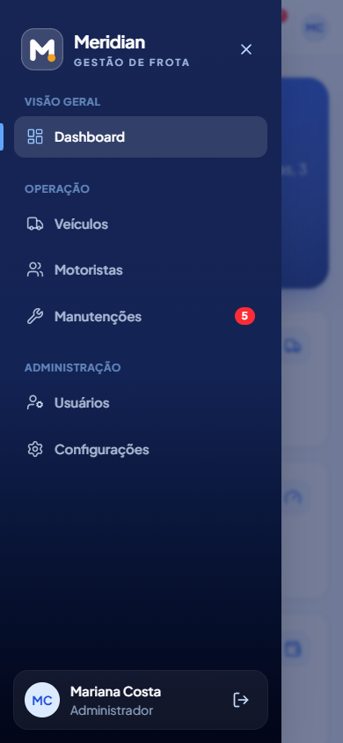
Figura 2 — O menu aberto no celular
As demais telas se adaptam sozinhas: as listagens ficam roláveis para o lado e os formulários ocupam a largura da tela.

4. Painel (Dashboard)
O painel é a primeira tela depois do login. Ele responde, de relance, a três perguntas: como está a frota, quanto está custando e o que precisa de atenção hoje.
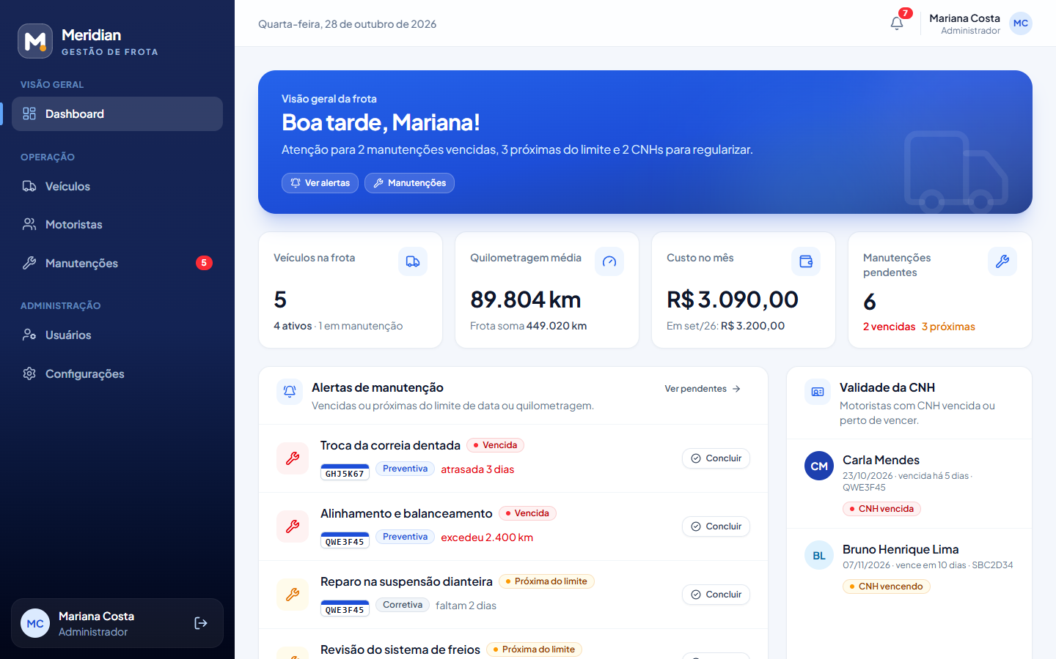
Figura 3 — Painel com os indicadores da frota

4.1 Os quatro indicadores
Indicador | O que mostra
Veículos na frota | Quantos veículos estão cadastrados, separando os ativos dos que estão na oficina.
Quilometragem média | A média de quilometragem dos veículos e a soma de toda a frota.
Custo no mês | Quanto foi gasto em manutenção no mês corrente, com o valor do mês anterior logo abaixo para comparação.
Manutenções pendentes | Quantas manutenções estão programadas, separando as vencidas das próximas do limite.

Por que o custo do mês anterior aparece como referência
O mês corrente ainda está em andamento, então comparar os dois valores em percentual seria enganoso: no dia 3, qualquer mês parece muito mais barato. O sistema mostra os dois números lado a lado e deixa a leitura com você.

4.2 Alertas de manutenção
Logo abaixo dos indicadores fica a lista das manutenções que exigem atenção, ordenadas pela urgência. Cada linha traz o serviço, a placa do veículo, o tipo (preventiva ou corretiva) e o quanto está atrasada ou faltando.
O botão "Concluir", na própria linha, abre o registro do serviço sem que você precise ir até a tela de Manutenções.

4.3 Validade da CNH
À direita, o sistema lista os motoristas com a habilitação vencida ou perto de vencer, com a data e quantos dias faltam. O prazo de aviso é o mesmo configurado para as manutenções, em dias.

5. Veículos
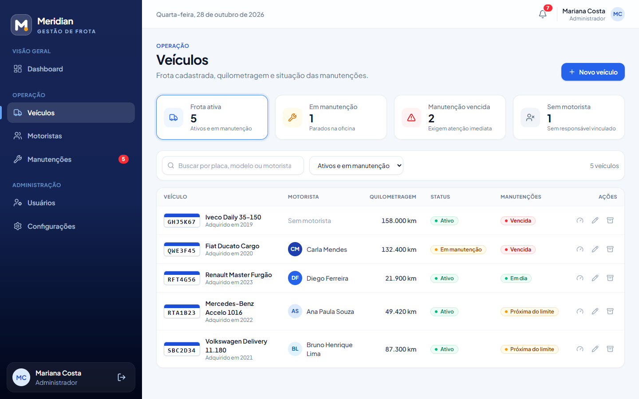
Figura 4 — Listagem de veículos
No alto da tela, quatro números resumem a frota: quantos veículos estão ativos, quantos estão na oficina, quantos têm manutenção vencida e quantos estão sem motorista responsável. Clicar em um deles filtra a lista.

5.1 Cadastrar um veículo
- Clique em "Novo veículo", no canto superior direito.
- Preencha a placa. O sistema aceita o padrão antigo (ABC1234) e o Mercosul (ABC1D23).
- Informe marca e modelo.
- Informe o chassi, com 17 caracteres.
- Informe o RENAVAM, com 11 dígitos.
- Informe o ano de aquisição e a quilometragem atual do hodômetro.
- Se quiser, escolha o motorista responsável.
- Clique em "Cadastrar veículo".

Se algum dado estiver errado, o sistema destaca o campo e explica o problema. As recusas mais comuns são:
Mensagem | O que fazer
Já existe um cadastro com esta placa | O veículo já está no sistema. Procure-o na lista; pode estar inativo. Nesse caso, reative-o em vez de cadastrar de novo.
Placa inválida | Confira o formato: três letras seguidas de quatro números, ou três letras, um número, uma letra e dois números.
Chassi inválido | O chassi tem exatamente 17 caracteres e nunca contém as letras I, O e Q, para não confundir com os números 1 e 0.
RENAVAM inválido | São 11 dígitos, somente números.

5.2 Encontrar um veículo
Use o campo de busca para procurar por placa, modelo ou nome do motorista. Não é preciso digitar com acentos: buscar por "furgao" encontra "Furgão". A lista filtra conforme você digita.
A caixa de seleção ao lado filtra por status: ativos, em manutenção, inativos ou todos.

5.3 A ficha do veículo
Clique na linha do veículo para abrir sua ficha, com todos os dados cadastrais, o motorista responsável e o histórico completo de manutenções, com custos.
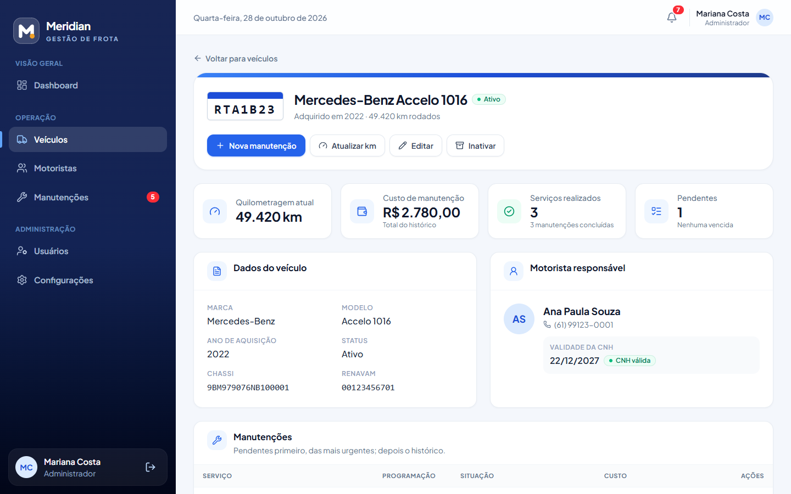
Figura 5 — Ficha do veículo

5.4 Atualizar a quilometragem
Esta é a operação mais frequente do sistema, e por isso tem um atalho próprio: o ícone de velocímetro na coluna "Ações" da listagem.
- Clique no ícone de velocímetro na linha do veículo.
- Digite a quilometragem atual do hodômetro.
- Clique em "Atualizar".

A quilometragem só pode aumentar
O sistema recusa um valor menor que o já registrado, porque hodômetro não anda para trás. Se você digitou errado antes e precisa corrigir para menos, procure o responsável pela instalação: a correção precisa ser feita diretamente no banco de dados, de propósito.
Manter a quilometragem em dia é o que faz os alertas por km funcionarem. Um veículo com hodômetro desatualizado não dispara alerta, mesmo que já tenha passado do limite.

5.5 Editar, inativar e reativar
O ícone de lápis abre o cadastro para edição. O ícone de caixa inativa o veículo.
Inativar não é apagar
O veículo sai das listagens do dia a dia, mas o histórico de manutenções e custos é preservado, porque ele faz parte da contabilidade da empresa. O vínculo com o motorista é desfeito. Para trazer o veículo de volta, filtre a lista por "Inativos" e use a ação de reativar.

6. Motoristas
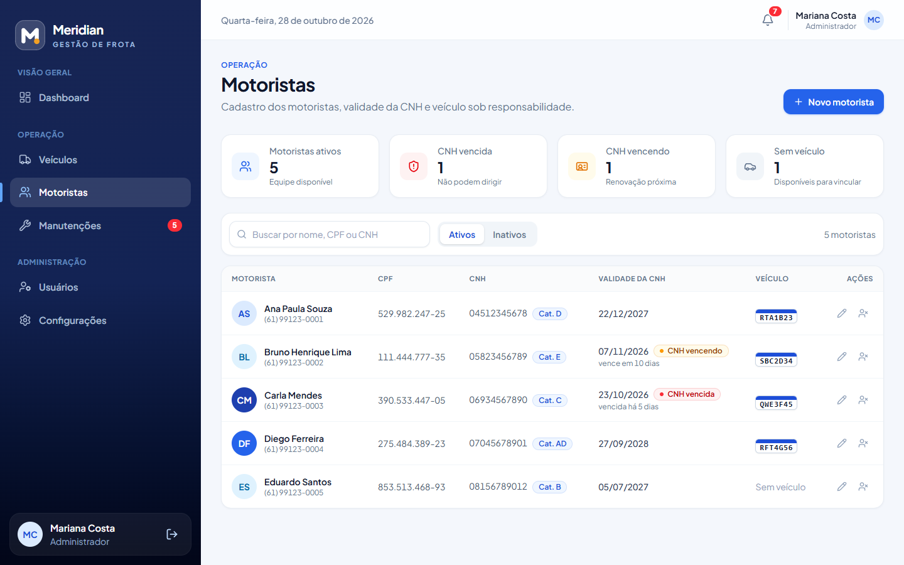
Figura 6 — Listagem de motoristas

6.1 Cadastrar um motorista
- Clique em "Novo motorista".
- Informe o nome completo.
- Informe o CPF. O sistema confere os dígitos verificadores.
- Informe o telefone.
- Informe o número da CNH, com 11 dígitos.
- Escolha a categoria da CNH e informe a data de validade.
- Clique em "Cadastrar motorista".

O CPF pode ser digitado com ou sem pontos e traço: o sistema aceita os dois jeitos. Se a mensagem "CPF inválido" aparecer, não é formatação: os dígitos verificadores não conferem, ou seja, o número foi digitado errado.

6.2 Situação da habilitação
O sistema classifica cada CNH em três situações:
Situação | Significado
Válida | A validade está além do prazo de aviso configurado.
Vencendo | A validade está dentro do prazo de aviso (por padrão, os próximos 15 dias).
Vencida | A data de validade já passou.

Motoristas com CNH vencida ou vencendo aparecem automaticamente no painel e no sino de alertas. O sistema não impede que um motorista com CNH vencida continue vinculado a um veículo: ele avisa, e a decisão é da empresa.

6.3 Vincular a um veículo
O vínculo é feito pelo cadastro do veículo, não pelo do motorista. Cada veículo tem no máximo um responsável, e cada motorista responde por no máximo um veículo. Se você escolher um motorista que já está em outro veículo, o sistema avisa.

6.4 Inativar e reativar
Vale o mesmo dos veículos: inativar tira o motorista das listagens e desfaz o vínculo com o veículo, mas não apaga o cadastro. Filtre por "Inativos" para reativá-lo.

7. Manutenções
Esta é a tela central do sistema. Aqui você programa o que precisa ser feito, registra o que já foi feito e acompanha os custos.
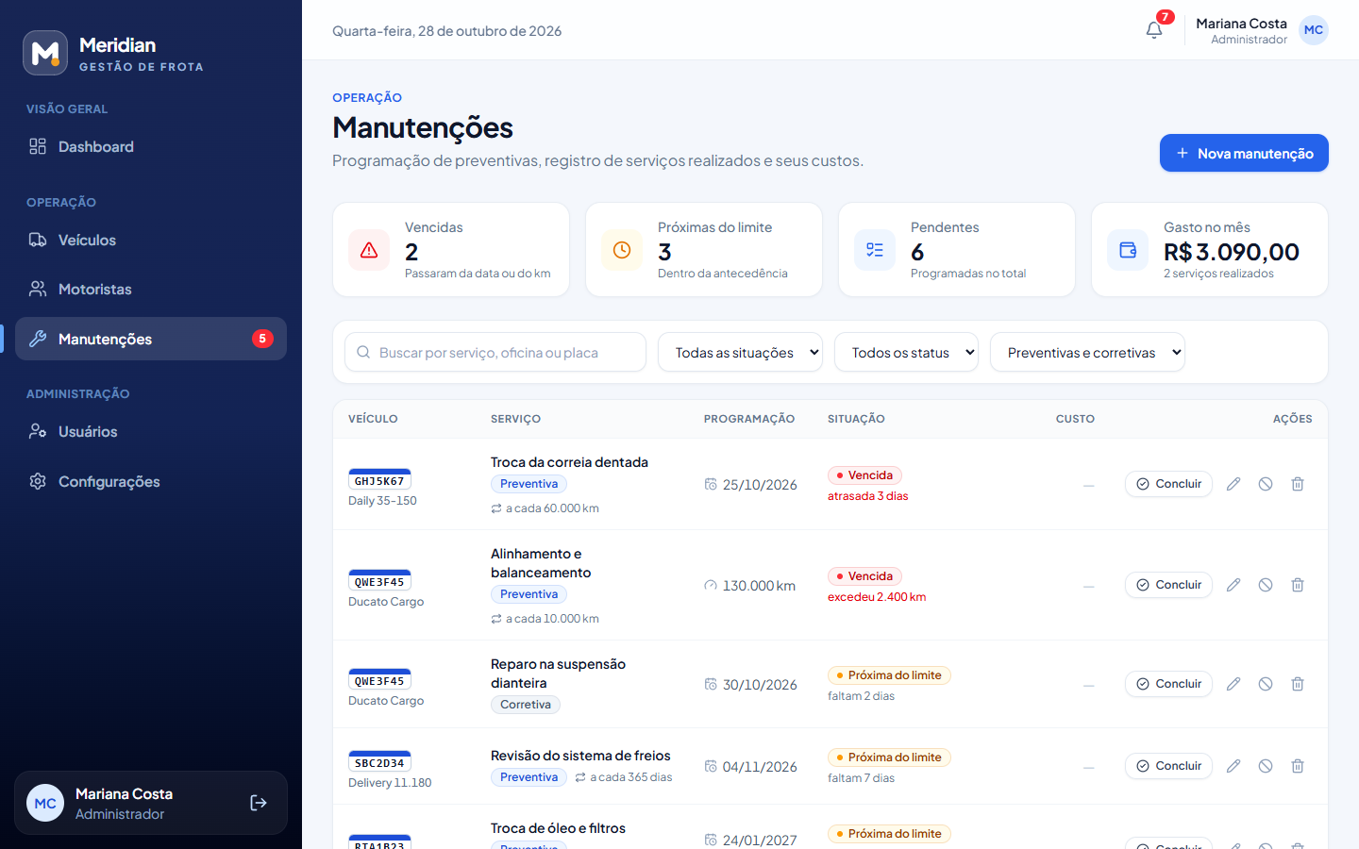
Figura 7 — Listagem de manutenções

7.1 Entendendo as situações
Toda manutenção pendente recebe uma situação, calculada no momento em que você abre a tela. Ela compara a data programada e o km limite com a data de hoje e com a quilometragem atual do veículo.
Situação | Quando aparece | Cor
Em dia | Falta mais que o prazo de aviso, tanto em dias quanto em km. | Verde
Próxima do limite | Falta o prazo de aviso ou menos (por padrão, 15 dias ou 500 km). | Amarelo
Vencida | A data já passou ou o veículo já ultrapassou o km limite. | Vermelho

Com data e km ao mesmo tempo, vale o que vencer primeiro
Se uma troca de óleo está marcada para daqui a 6 meses ou a cada 10.000 km, e o veículo rodar muito, o limite de km chega antes. O sistema alerta pelo que vencer primeiro, que é o que importa na prática.

7.2 Programar uma manutenção
Use esta opção para o que ainda vai acontecer.
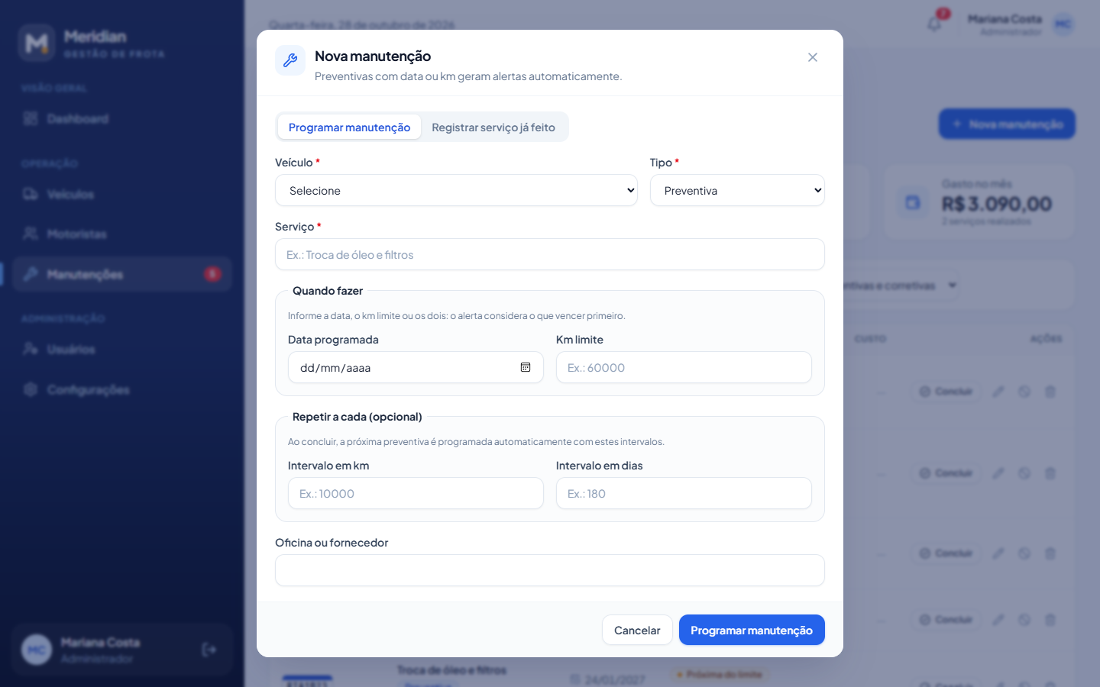
Figura 8 — Formulário de nova manutenção
- Clique em "Nova manutenção".
- Deixe selecionada a aba "Programar manutenção".
- Escolha o veículo.
- Escolha o tipo: Preventiva (programada para evitar defeito) ou Corretiva (para corrigir um defeito).
- Descreva o serviço, por exemplo "Troca de óleo e filtros".
- Em "Quando fazer", informe a data programada, o km limite ou os dois.
- Se o serviço se repete, preencha "Repetir a cada".
- Informe a oficina, se já souber.
- Clique em "Programar manutenção".

Preventiva precisa de data ou de km
O sistema recusa uma preventiva pendente sem data programada e sem km limite. O motivo é simples: sem nenhum dos dois, ela nunca dispararia alerta, e um lembrete que nunca avisa não serve para nada. Corretivas não têm essa exigência, porque o defeito já existe.

7.3 Repetição automática
Os campos "Intervalo em km" e "Intervalo em dias" fazem o serviço se repetir sozinho. Quando você concluir a manutenção, o sistema programa a próxima automaticamente.
O cálculo parte do que realmente aconteceu, não do que estava previsto. Um exemplo: a troca de óleo estava marcada para 130.000 km, com repetição a cada 10.000 km, mas foi feita só aos 132.400 km. A próxima fica programada para 142.400 km, e não para 140.000 km.
Por que contar a partir do serviço realizado
O óleo novo entrou aos 132.400 km. É dali que ele começa a envelhecer, então é dali que se contam os 10.000 km. Se o sistema contasse a partir do previsto, ele encurtaria o intervalo e pediria a troca antes da hora, todas as vezes.

7.4 Registrar um serviço já feito
Use a aba "Registrar serviço já feito" quando o serviço já foi executado e você só precisa lançar no histórico. O formulário pede a data de realização, a quilometragem no momento do serviço, o custo e a oficina.
A data de realização não pode estar no futuro.

7.5 Concluir uma manutenção programada
- Clique em "Concluir" na linha da manutenção.
- Informe a data em que o serviço foi feito.
- Informe a quilometragem do veículo naquele momento.
- Informe o custo e a oficina.
- Confirme.

Concluir uma manutenção faz três coisas ao mesmo tempo:
- a manutenção passa a constar como realizada, com custo e data;
- a quilometragem do veículo é atualizada, se a informada for maior que a registrada;
- a próxima preventiva é programada, se houver intervalo de repetição.

Ou tudo, ou nada
As três operações acontecem juntas. Se qualquer uma falhar, nenhuma é aplicada, e nada fica pela metade: não existe manutenção concluída sem o hodômetro atualizado, nem próxima preventiva programada sem a anterior estar registrada.

7.6 Cancelar e excluir
Ação | Quando usar | Observação
Cancelar | O serviço não será feito, mas você quer manter o registro da decisão. | A manutenção fica marcada como cancelada e não pode mais ser editada.
Excluir | A manutenção foi lançada por engano e não deveria existir. | Só funciona para manutenções pendentes.

Manutenção realizada não pode ser excluída
Serviço feito é despesa da empresa e faz parte do histórico do veículo. Ele pode ser corrigido, se algum dado foi digitado errado, mas não apagado. É uma proteção contra perda de histórico financeiro.

7.7 Filtrar a lista
A tela tem um campo de busca e três filtros, que podem ser combinados:
- Busca: por nome do serviço, oficina ou placa.
- Situações: em dia, próxima do limite ou vencida.
- Status: pendente, realizada ou cancelada.
- Tipo: preventiva ou corretiva.

Para o trabalho do dia, o filtro mais útil é "Vencidas": ele mostra exatamente o que já deveria ter sido feito.

8. Usuários
Este capítulo vale apenas para quem tem o perfil de Administrador.
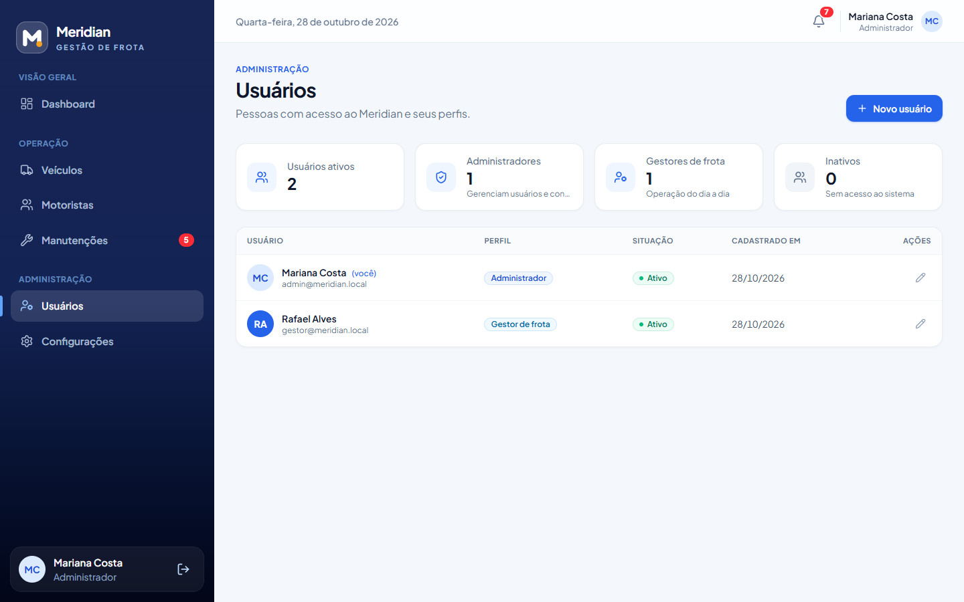
Figura 9 — Gestão de usuários

8.1 Cadastrar um usuário
- Clique em "Novo usuário".
- Informe nome e e-mail. O e-mail será o login da pessoa.
- Defina uma senha inicial, com pelo menos 8 caracteres.
- Escolha o perfil: Administrador ou Gestor de frota.
- Clique em "Cadastrar usuário".

Avise a pessoa para trocar a senha no primeiro acesso, em Configurações.

8.2 Desativar um usuário
Para tirar o acesso de alguém, edite o cadastro e desmarque a opção de ativo. O cadastro permanece, para que o histórico continue fazendo sentido.
O acesso cai na hora
Ao desativar um usuário, o sistema apaga as sessões abertas dele. Se a pessoa estiver usando o sistema naquele momento, a próxima ação dela será recusada e ela voltará para a tela de login. Não é preciso esperar o prazo da sessão terminar.

9. Configurações
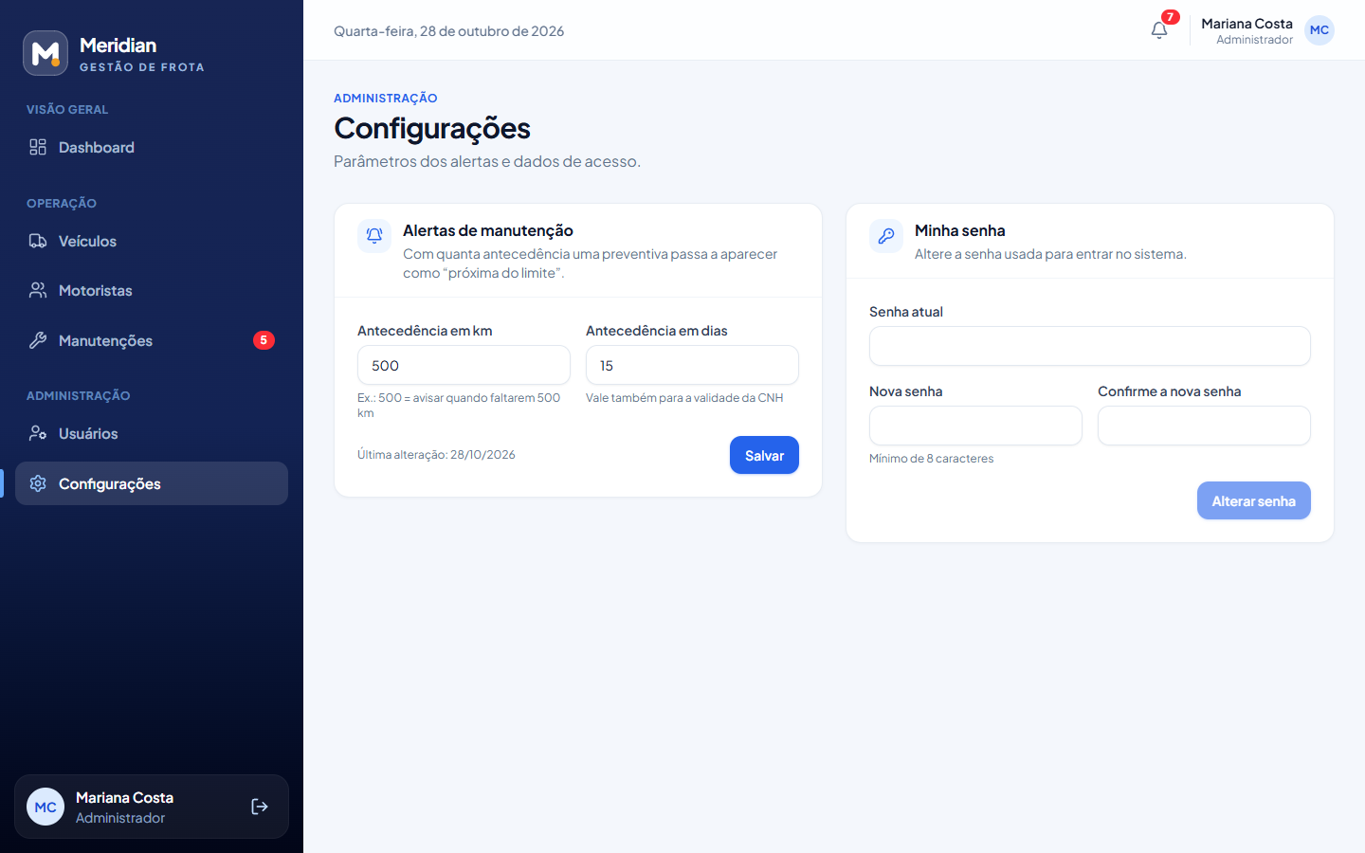
Figura 10 — Tela de configurações

9.1 Antecedência dos alertas
Define com quanta antecedência uma manutenção preventiva passa a aparecer como "próxima do limite". São dois valores independentes:
- Antecedência em km: por padrão 500. Com esse valor, uma preventiva marcada para 60.000 km começa a avisar quando o veículo chega aos 59.500 km.
- Antecedência em dias: por padrão 15. Com esse valor, uma preventiva marcada para o dia 30 começa a avisar no dia 15. Esse mesmo prazo vale para o aviso de validade da CNH.

Depois de alterar, clique em "Salvar". A mudança vale imediatamente para todos os alertas do sistema.
Como escolher esses valores
Pense no tempo que você precisa para agendar a oficina. Se conseguir atendimento em dois dias, 15 dias de antecedência é folgado. Se a oficina costuma estar cheia, aumente. Antecedência curta demais gera correria; longa demais faz tudo parecer urgente o tempo todo, e aí o alerta perde o efeito.

9.2 Minha senha
O bloco à direita permite trocar sua própria senha, conforme descrito no item 2.4. Este bloco aparece para todos os perfis.

10. Perguntas frequentes

Esqueci minha senha. E agora?
O sistema não envia e-mail de recuperação. Peça ao administrador para definir uma nova senha no seu cadastro, e troque-a depois em Configurações.

Cadastrei um veículo errado. Posso apagar?
Veículos não são apagados, apenas inativados, para preservar o histórico. Se o cadastro foi um engano e não tem manutenções lançadas, peça ao responsável pela instalação para removê-lo diretamente no banco.

Por que o alerta por quilometragem não apareceu?
Provavelmente a quilometragem do veículo está desatualizada. O sistema compara o km limite com o hodômetro registrado, não com o real. Atualize a quilometragem e o alerta aparece.

A manutenção está vencida, mas o serviço já foi feito. O que faço?
Clique em "Concluir" e informe a data e a quilometragem reais do serviço, mesmo que sejam de dias atrás. A situação deixa de ser "vencida" e, se houver repetição, a próxima é programada a partir dessa data.

Posso usar no celular?
Sim. O sistema se adapta à tela. Para uso prolongado e cadastros longos, o computador é mais confortável; para consultar alertas e atualizar quilometragem na rua, o celular resolve.

Dois usuários podem usar ao mesmo tempo?
Sim. Cada um tem sua própria sessão e vê os mesmos dados atualizados.

O que acontece se eu fechar o navegador no meio de um cadastro?
O que não foi salvo se perde. O sistema só grava quando você confirma o formulário.

11. Mensagens do sistema
As mensagens abaixo são as mais comuns. Todas aparecem junto ao campo que precisa de correção.
Mensagem | O que significa
E-mail ou senha incorretos | Os dados não conferem. A mensagem é a mesma para e-mail inexistente e senha errada, de propósito.
Muitas tentativas de login | Houve 10 tentativas erradas em 15 minutos a partir deste dispositivo. Espere e tente de novo.
Já existe um cadastro com esta placa | A placa está em uso por outro veículo, possivelmente inativo.
Já existe um cadastro com este CPF | O motorista já está cadastrado. Procure-o, inclusive entre os inativos.
CPF inválido | Os dígitos verificadores não conferem: o número está digitado errado.
A quilometragem não pode ser menor que a atual | O hodômetro não anda para trás. Confira o valor digitado.
A data não pode ser futura | Serviço realizado precisa de uma data que já passou, ou de hoje.
Informe a data programada, o km limite ou os dois | Uma preventiva pendente precisa de pelo menos um dos dois, senão nunca alertaria.
Esta manutenção já foi realizada | Não é possível concluir duas vezes a mesma manutenção.
Você não tem permissão para esta ação | A operação é exclusiva do Administrador.
Sua sessão expirou | Passaram-se 8 horas desde o login, ou seu acesso foi desativado. Entre novamente.

12. Glossário
Termo | Significado
Chassi | Código de 17 caracteres que identifica o veículo de forma única, gravado na estrutura. Nunca contém as letras I, O e Q.
CNH | Carteira Nacional de Habilitação.
Corretiva | Manutenção feita para corrigir um defeito que já apareceu.
Hodômetro | O marcador de quilometragem do painel do veículo.
Inativar | Tirar um cadastro das listagens sem apagá-lo, preservando o histórico.
Preventiva | Manutenção programada para evitar que o defeito apareça.
RENAVAM | Registro Nacional de Veículos Automotores: o número de registro do veículo, com 11 dígitos.
Sessão | O período em que você fica conectado ao sistema depois de entrar. Dura 8 horas.
Situação | Classificação de uma manutenção pendente: em dia, próxima do limite ou vencida.
Status | Estado do registro: para veículos, ativo, em manutenção ou inativo; para manutenções, pendente, realizada ou cancelada.

